Rapport de laboratoire #1

- Mise en situation : Bob demeure debout à 80 °C pendant 1 heure (température équivalente à celle d’un bain sauna)
Les données montrent que sa fréquence cardiaque augmente graduellement (de 72 à 97 battements par minute) suite à une hausse de la température de 27 à 80 °C.

- Explication du phénomène :
La fréquence cardiaque est liée à plusieurs variables comme le volume systolique et le débit cardiaque. L’augmentation de la fréquence cardiaque est une réponse homéostatique due à l’augmentation de la température ambiante. Voir figure 1.
- L’augmentation de la température ambiante augmente la température corporelle qui augmente la fréquence cardiaque de 27 à 80ºC.
- Augmentation température corporellevasodilatation de la peau
- Vasodilatation de la peau diminution de la résistance périphérique
- Diminution de la résistance périphérique diminution du volume systolique
- Diminution du volume systolique diminution de la pression artérielle (inhibition du centre cardio inhibiteur)
- Diminution de la pression artérielleaugmentation du débit cardiaque (stimulation du centre cardio-accélérateur, empêche une diminution plus importante de la pression artérielle)

La diminution de la pression artérielle déclenche une réponse homéostatique qui augmente le débit cardiaque et la fréquence cardiaque. Voir figure 2.
- Ce sont des barorécepteurs qui sont situés dans les sinus carotidiens qui détectent la diminution de la pression artérielle et envoie un message au tronc cérébral (au centre cardiovasculaire)
- Les nerfs sympathiques et parasympathiques (effecteurs) envoient un message nerveux au cœur (organe effecteur) qui bat donc plus vite (augmentation du débit cardiaque) en réponse à la baisse de pression. Si le cœur bat plus vite, la fréquence cardiaque augmente. Tout cela pour garder une homéostasie dans le corps.
- Il y a moins d’activités parasympathiques (inhibition) car le nerf vague qui émerge du cou contrôle la fréquence cardiaque

- Présentation des résultats :
Les variables qui ont été mesurées pour démontrer ceci sont la température corporelle, le volume systolique, la résistance périphérique, la pression artérielle, le débit cardiaque et la fréquence cardiaque.

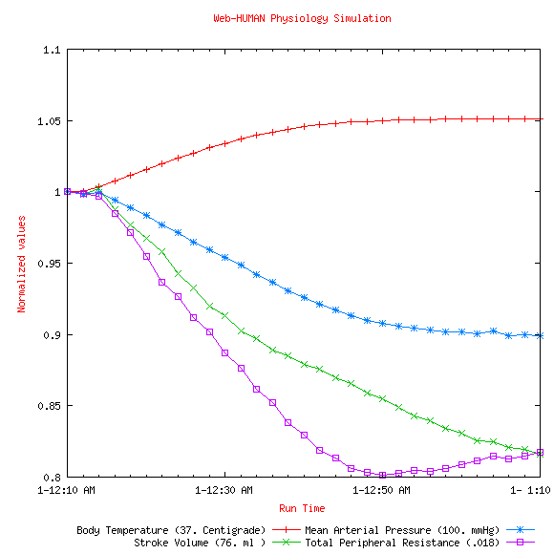
Figure 1 : Changements provoqués par l’augmentation de la température ambiante
Ce graphique démontre que l’augmentation de la température ambiante augmente la température corporelle (en rouge), ce qui diminue la résistance périphérique (en mauve), ce qui entraine une diminution du volume systolique (en vert) et qui diminue la pression artérielle (en bleu). La diminution de la pression artérielle est relativement faible (environ 10%) et un peu plus élevée pour le volume systolique (environ 18%), et de 18-20% pour la résistance périphérique, tout de même assez pour modifier l’homéostasie du corps.

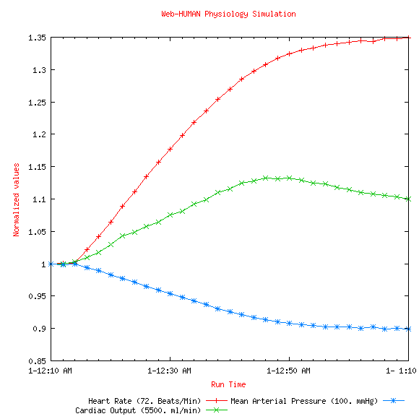
Figure 2 : Changements provoqués par la diminution de la pression artérielle
Ce graphique représente les changements provoqués par la diminution de la pression artérielle. Le débit cardiaque (en vert) augmente pour contrer la diminution de pression et donc cause une augmentation de la fréquence cardiaque (en rouge). C’est une augmentation du débit cardiaque d’environ 10% et d’environ 35% pour la fréquence cardiaque.

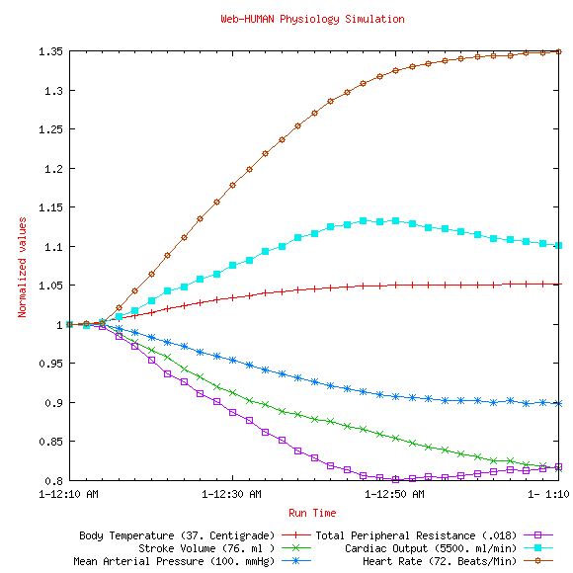

Figure 3 : Figure finale représentant les variables qui causent l’augmentation de la fréquence cardiaque lorsqu’on augmente la température ambiante : température du corps en rouge, résistance périphérique en mauve, le volume systolique en vert, la fréquence cardiaque en doré, le débit cardiaque en bleu pâle et la pression artérielle en bleu.

